TUẦN 2
Ngày soạn: Ngày 9 tháng 09 năm 2023
Ngày giảng: lớp 1A:
BÀI 3:ĐỘI HÌNH ĐỘI NGŨ
TRÒ CHƠI “DIỆT CÁC CON VẬT CÓ HẠI”

I I. Yêu cầu cần đạt.
- Về phẩm chất:
- Tích cực trong tập luyện , hoạt động tập thể, các trò chơi vận động và có trách nhiệm trong khi chơi trò chơi.
- Về nănglực:
  - Năng lựcchung:
-Tự xem trước cách tập hợp hàng dọc, dóng hàng, điểm số trong sách giáo khoa. Biết phân công, hợp tác trong nhóm để thực hiện các động tác và trò chơi
  - Năng lực đặcthù:
- Biết thực hiện vệ sinh sân tập, thực hiện vệ sinh cá nhân để đảm bảo an toàn trong tập luyện.
- Biết khẩu lệnh và thực hiện được tập hợp hàng dọc, dóng hàng, điểm số
- Biết quan sát tranh, tự khám phá bài và quan sát động tác làm mẫu của giáo viên để tập luyện. Địa điểm – phương tiện
- Địa điểm: Sân trường
- Phươngtiện:
+ Giáo viên chuẩn bị: Tranh ảnh, trang phụ thể thao, còi phục vụ trò chơi.
+ Học sinh chuẩn bị: Giày thể thao.
- Phương pháp và hình thức tổ chức dạyhọc
- Phương pháp dạy học chính: Làm mẫu, sử dụng lời nói, tập luyện, trò chơi và thi đấu.
- Hình thức dạy học chính: Tập luyện đồng loạt( tập thể), tập theo nhóm, tập luyện theo cặp.
- Tiến trình dạy học
NỘI DUNG | LVĐ | PHƯƠNG PHÁP, TỔ CHỨC VÀ YÊU CẦU
 |  | HOẠT ĐỘNG GV | HOẠT ĐỘNG HS
1. Hoạt độngkhởi động:  a.Nhận lớp.  b. Khởi động.  - Xoay các khớp cổ tay, cổ chân, vai, hông, gối,...  2. Hoạt động hình thành kiến thức:  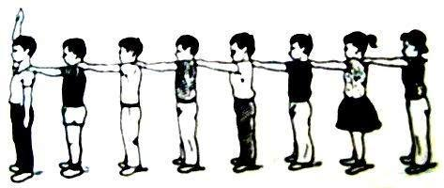  - Học mới tập hợp đội hình 1 hàng dọc, dóng hàng.  - Dóng hàng  3. Hoạt động luyện tập:  - Tập luyện cá nhân  - Tập luyện nhóm  * Trò chơi: Diệt các con vật có hại.  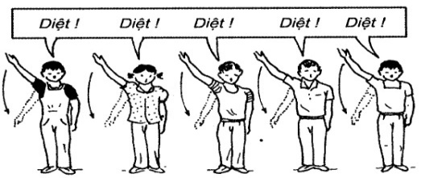  4. Hoạt động vận dụng:  - Vận dụng tập động tác đi luân phiên vỗ tay để nâng cao sức khỏe.  5. Hoạt động kết thúc  a. Hồi tĩnh: Thả lỏng cơ thể  b. Nhận xét, đánh giá chung của buổi học.  c. BTVN:  - Ôn lại kiến thức mới học và chuẩn bị nội dung bài học sau. | 5p  2L x 8 N  5 p  15 p  1-2 p  3P – 5P | - Kiểm tra CSVC, trang phục.  - GV nhận lớp phổ biến nội dung, yêu cầu giờ học.  - GV HD học sinh khởi động.  - GV nêu tên động tác, HS quan sát tranh.  -Gv nêu tên làm mẫu phân tích kỹ thuật.  -Gv gọi 1 tổ ra hướng dẫn làm mẫu cho lớp quan sát.Gv hô khẩu lệnh và hướng dẫn Hs xếp thành hàng dọc, dóng hàng.  - GV tổ chức cho HS  + Tập luyện theo nhóm.  - GV quan sát, sửa sai cho HS.  - GV nêu tên, phổ biến luật chơi, HD cách chơi.  - Tổ chức cho HS chơi thử sau đó chơi thật.  - GV điều hành lớp thả lỏng cơ toàn thân.  - Nhận xét kết quả, ý thức, thái độ học của HS.  - GV nêu yêu cầu, nội dung về nhà cho học sinh. | - Cán sự tập trung lớp, báo cáo GV.  - ĐHNL:  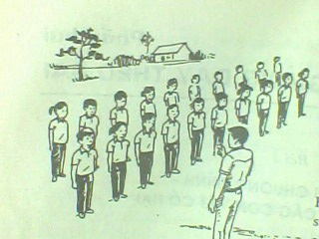  - ĐHKĐ  (3 - 5 m)  GV  - HS chú ý lắng nghe và quan sát.  - HS quan sát GV làm mẫu và nghe phân tích kĩ thuật động tác.  - ĐH tập luyện theo nhóm  - HS chú ý lắng nghe và ghi nhớ khẩu lệnh.  - HS quan sát và hình thành biểu tượng đúng về cách làm.  - Hs thực hiện thử theo hình ảnh đã ghi nhớ.  - Học sinh nhắc lại luật chơi  - Giáo viên đưa ra hình thức thưởng phạt cho các đội chơi  -ĐHTL: Giống ĐHKĐ.  - HS thả lỏng theo yêu cầu  - ĐH kết thúc:
Nội dung điều chỉnh sau tiết dạy(nếu có)………………………………………………….
……………………………………………………………………………………………..

